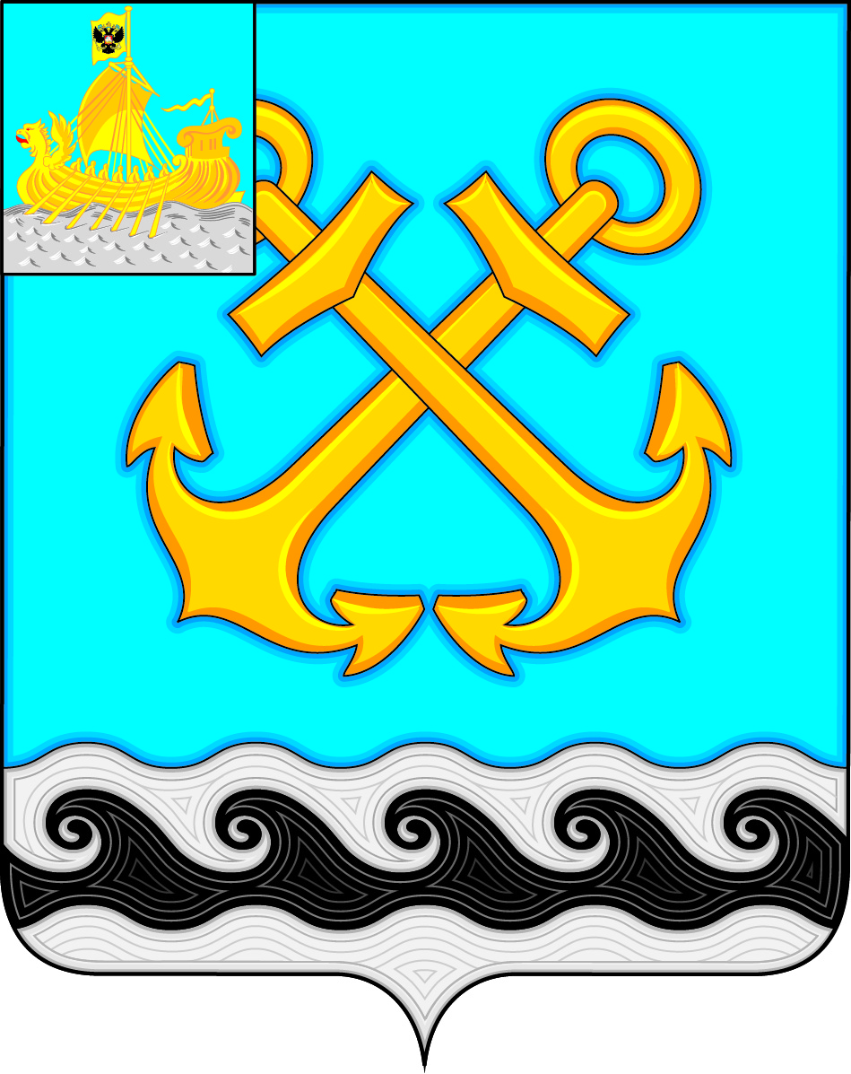

КОСТРОМСКАЯ ОБЛАСТЬ
КОСТРОМСКОЙ МУНИЦИПАЛЬНЫЙ РАЙОН
СОВЕТ ДЕПУТАТОВ
ЧЕРНОПЕНСКОГО СЕЛЬСКОГО ПОСЕЛЕНИЯ
третьего созыва

Р Е Ш Е Н И Е

11 ноября 2021 года № 10 п. Сухоногово

О принятии проекта решения «О принятии муниципального правового акта о внесении изменений в Устав муниципального образования Чернопенское сельское поселение Костромского муниципального района Костромской области от « 12 » октября 2018 года № 48 (в редакции муниципального правового акта от 01.04.2019 г. № 13, от 26.03.2020 г. № 16, от 31.12.2020 г. № 44) и назначении публичных слушаний.

В целях приведения Устава муниципального образования Чернопенское сельское поселение Костромского муниципального района Костромской области, принятого решением Советом депутатов Чернопенского сельского поселения Костромского муниципального района Костромской области принятого решением Совета депутатов Чернопенского сельского поселения Костромского муниципального района Костромской области Прокуратуры Костромского района от 06.09.2021 года № 18-2021. , в соответствии с федеральным и региональным законодательством, в соответствии со статьей 44 Федерального закона от 06.10.2003 № 131-ФЗ «Об общих принципах организации местного самоуправления в Российской Федерации», Совет депутатов Чернопенского сельского поселения Костромского муниципального района Костромской области четвертого созыва:
РЕШИЛ:
1. Принять проект решения «О принятии муниципального правового акта о внесении изменений в Устав муниципального образования Чернопенское сельское поселение Костромского муниципального района Костромской области от « 12 » октября 2018 года № 48 (в редакции муниципального правового акта от 01.04.2019 г. № 13, от 26.03.2020 г. № 16, от 31.12.2020 г. № 44) (далее – муниципальный правовой акт).
2. Провести публичные слушания по проекту решения «О принятии муниципального правового акта о внесении изменений в Устав муниципального образования Чернопенское сельское поселение Костромского муниципального района Костромской области» для жителей сельского поселения на 03 декабря 2021 года в 16.00 часов в здании Администрация Чернопенского сельского поселения, по адресу: пл. Советская, 4, кабинет 1.
3. Утвердить следующую программу публичных слушаний
1) Рассмотрение проекта решения «О принятии муниципального правового акта о внесении изменений в Устав муниципального образования Чернопенское сельское поселение Костромского муниципального района Костромской области от « 12 » октября 2018 года № 48 (в редакции муниципального правового акта от 01.04.2019 г. № 13, от 26.03.2020 г. № 16, от 31.12.2020 г. № 44)
2) Обсуждение проекта резолюции публичных слушаний.
3) Принятие резолюции публичных слушаний.
4. Образовать оргкомитет публичных слушаний в составе:
Председатель: Елена Николаевна Зубова - глава Чернопенского сельского поселения.
Секретарь: Галина Владимировна Савина- депутат Совета депутатов Чернопенского сельского поселения, председатель постоянно действующей комиссии по законодательству;
Члены: Скрябина Татьяна Александровна - депутат Совета депутатов Чернопенского сельского поселения, член постоянно действующей комиссии по законодательству; Муравьев Сергей Юрьевич - депутат Совета депутатов Чернопенского сельского поселения, член постоянно действующей комиссии по законодательству.
5. Опубликовать проект решения «О принятии муниципального правового акта о внесении изменений в Устав муниципального образования Чернопенское сельское поселение Костромского муниципального района Костромской области от « 12 » октября 2018 года № 48 (в редакции муниципального правового акта от 01.04.2019 г. № 13, от 26.03.2020 г. № 16, от 26.03.2020 г. № 16, от 31.12.2020 г. № 44) в информационном бюллетене «Чернопенский вестник» и на официальном сайте администрации Чернопенского сельского поселения - «www.chernopenskoe.ru» в сети «Интернет», на официальном сайте администрации Костромского муниципального района - «admkr.ru» для ознакомления.
6. Предложения по проекту направить по адресу: Костромская область, Костромской район, поселок Сухоногово, пл. Советская, д. 3 до 02 декабря 2021 года.
7. Настоящее решение вступает в силу с момента опубликования.

Глава Чернопенского сельского поселения Костромского муниципального района Костромской области,  Председатель Совета депутатов Чернопенского сельского поселения Костромского муниципального района Костромской области третьего созыва | Е.Н. Зубова

Проект

Принят решением Совета депутатов Чернопенского сельского поселения Костромского муниципального района Костромской области третьего созыва от декабря 2021 года №

Муниципальный правовой акт о внесении изменений в Устав муниципального образования Чернопенское сельское поселение Костромского муниципального района Костромской области

Статья 1
Внести в Устав муниципального образования Чернопенское сельское поселение Костромского муниципального района Костромской области от «12 » октября 2018 года № 48 (в редакции муниципального правового акта от 01.04.2019 г. № 13, от 26.03.2020 г. № 16, от 30.12.2020 г. № 44), следующие изменения:
- В статьи 7:
а) в части 1 в пункте 4 слова «за сохранностью автомобильных дорог местного значения» заменить словами «на автомобильном транспорте, городском наземном электрическом транспорте и в дорожном хозяйстве»;
б) часть 1 дополнить пунктом 7.1 следующего содержания:
«7.1) обеспечение первичных мер пожарной безопасности в границах муниципальных районов за границами городских и сельских населенных пунктов;»
в) часть 1 дополнить пунктом 29 следующего содержания:
«29) организация в соответствии с федеральным законом выполнения комплексных кадастровых работ и утверждение карты-плана территории.» .
- в статье 8:
а) часть 1 дополнить пунктом 17 следующего содержания:
«17) Осуществление мероприятий по оказанию помощи лицам , находящимся в состоянии алкогольного, наркотического или иного токсического опьянения;
- в статье 18:
а) часть 4 изложить в следующей редакции:
«4. Порядок организации и проведения публичных слушаний определяется нормативным правовым актом Собрания депутатов муниципального района с учётом положений части 4 статьи 28 Федерального закона «Об общих принципах организации местного самоуправления в Российской Федерации».».
б) в части 5 слова «общественные обсуждения или публичные слушания, порядок организации и проведения которых определяется нормативным правовым актом Собрания депутатов муниципального района с учетом положений законодательства о градостроительной деятельности» заменить словами «публичные слушания или общественные обсуждения в соответствии с законодательством о градостроительной деятельности.».
- в статье 24:
а) часть первую дополнить пунктом 4 следующего содержания:
«4) в соответствии с законом Костромской области на части территории населенного пункта, входящего в состав сельского поселения, по вопросу введения и использования средств самообложения граждан на данной части территории населенного пункта.»;
б) дополнить частью 1.1 следующего содержания:
«1.1. Сход граждан, предусмотренный пунктом 4 части 1 настоящей статьи, может созываться Советом депутатов Чернопенского сельского поселения Костромского муниципального района Костромской области по инициативе группы жителей соответствующей части территории населенного пункта численностью не менее 10 человек.».
в) часть 3 после слов «жителей населенного пункта» дополнить словами «(либо части его территории)»;
- в статьи 34:
а) пункт 7 части 1 изложить в следующей редакции:
«7) прекращения гражданства Российской Федерации либо гражданства иностранного государства - участника международного договора Российской Федерации, в соответствии с которым иностранный гражданин имеет право быть избранным в органы местного самоуправления, наличия гражданства (подданства) иностранного государства либо вида на жительство или иного документа, подтверждающего право на постоянное проживание на территории иностранного государства гражданина Российской Федерации либо иностранного гражданина, имеющего право на основании международного договора Российской Федерации быть избранным в органы местного самоуправления, если иное не предусмотрено международным договором Российской Федерации;»;
- в статьи 37:
а) пункт 9 части 1 изложить в следующей редакции:
«9) прекращения гражданства Российской Федерации либо гражданства иностранного государства - участника международного договора Российской Федерации, в соответствии с которым иностранный гражданин имеет право быть избранным в органы местного самоуправления, наличия гражданства (подданства) иностранного государства либо вида на жительство или иного документа, подтверждающего право на постоянное проживание на территории иностранного государства гражданина Российской Федерации либо иностранного гражданина, имеющего право на основании международного договора Российской Федерации быть избранным в органы местного самоуправления, если иное не предусмотрено международным договором Российской Федерации;»;
- Статью 43 дополнить частью 4 следующего содержания:
«4. Организация и осуществление видов муниципального контроля регулируются Федеральным законом от 31 июля 2020 года № 248-ФЗ «О государственном контроле (надзоре) и муниципальном контроле в Российской Федерации (часть введена решением Совета депутатов от 12.2021 г. № )»
- В статье 49:
а) в абзаце первом части 3 слова «обязанности для субъектов предпринимательской и инвестиционной деятельности» заменить словами «обязательные требования для субъектов предпринимательской и иной экономической деятельности, обязанности для субъектов инвестиционной деятельности»;
б) абзац пятый части 3 изложить в следующей редакции:
«Оценка регулирующего воздействия проектов муниципальных нормативных правовых актов проводится в целях выявления положений, вводящих избыточные обязанности, запреты и ограничения для субъектов предпринимательской и иной экономической деятельности или способствующих их введению, а также положений, способствующих возникновению необоснованных расходов субъектов предпринимательской и иной экономической деятельности и местных бюджетов.»;
- Статью 53 дополнить частью 8 следующего содержания:
«8. Порядок установления и оценки применения содержащихся в муниципальных нормативных правовых актах обязательных требований, которые связаны с осуществлением предпринимательской и иной экономической деятельности и оценка соблюдения которых осуществляется в рамках муниципального контроля, привлечения к административной ответственности, предоставления лицензий и иных разрешений, аккредитации, иных форм оценки и экспертизы (далее - обязательные требования), определяется муниципальными нормативными правовыми актами с учетом принципов установления и оценки применения обязательных требований, определенных Федеральным законом от 31 июля 2020 года
№ 247-ФЗ «Об обязательных требованиях в Российской Федерации».».
- в статье 67:
а) в части 1 после слов «населённого пункта» дополнить словами «(либо части его территории)»;
б) в части 2 слова «пунктом 4.1» заменить словами «пунктами 4.1 и 4.3».
Статья 2
- Подпункт а) пункта 1 статьи 1 , пункты 2-10 статьи 1 настоящего муниципального правового акта вступают в силу после его официального опубликования.
- Подпункты б), в) пункта 1 статьи 1 настоящего муниципального правового акта вступают в силу с 1 января 2022 года.
- Действие положений пункта 7.1, пункта 29 части 1 статьи 7 Устава муниципального образования Чернопенского сельское поселение Костромского муниципального района Костромской области не распространяются на правоотношения, возникшие до 1 января 2022 года.

Глава Чернопенского сельского поселения Костромского муниципального района Костромской области,  Председатель Совета депутатов Чернопенского сельского поселения Костромского муниципального района Костромской области третьего созыва | Е.Н. Зубова

Проект

Принят решением Совета депутатов Чернопенского сельского поселения Костромского муниципального района Костромской области третьего созыва от декабря 2021 года №

Муниципальный правовой акт о внесении изменений в Устав муниципального образования Чернопенское сельское поселение Костромского муниципального района Костромской области

Статья 1

Внести в Устав муниципального образования Чернопенское сельское поселение Костромского муниципального района Костромской области от «12 » октября 2018 года № 48 (в редакции муниципального правового акта от 01.04.2019 г. № 13, от 26.03.2020 г. № 16, от 30.12.2020 г. № 44), следующие изменения:

- В статьи 7:
а) в части 1 в пункте 4 слова «за сохранностью автомобильных дорог местного значения» заменить словами «на автомобильном транспорте, городском наземном электрическом транспорте и в дорожном хозяйстве»;
б) часть 1 дополнить пунктом 7.1 следующего содержания:
«7.1) обеспечение первичных мер пожарной безопасности в границах муниципальных районов за границами городских и сельских населенных пунктов;»
в) часть 1 дополнить пунктом 29 следующего содержания:
«29) организация в соответствии с федеральным законом выполнения комплексных кадастровых работ и утверждение карты-плана территории.» .
- в статье 8:
а) часть 1 дополнить пунктом 17 следующего содержания:
«17) Осуществление мероприятий по оказанию помощи лицам , находящимся в состоянии алкогольного, наркотического или иного токсического опьянения;
- в статье 18:
а) часть 4 изложить в следующей редакции:
«4. Порядок организации и проведения публичных слушаний определяется нормативным правовым актом Собрания депутатов муниципального района с учётом положений части 4 статьи 28 Федерального закона «Об общих принципах организации местного самоуправления в Российской Федерации».».
б) в части 5 слова «общественные обсуждения или публичные слушания, порядок организации и проведения которых определяется нормативным правовым актом Собрания депутатов муниципального района с учетом положений законодательства о градостроительной деятельности» заменить словами «публичные слушания или общественные обсуждения в соответствии с законодательством о градостроительной деятельности.».
- в статье 24:
а) часть первую дополнить пунктом 4 следующего содержания:
«4) в соответствии с законом Костромской области на части территории населенного пункта, входящего в состав сельского поселения, по вопросу введения и использования средств самообложения граждан на данной части территории населенного пункта.»;
б) дополнить частью 1.1 следующего содержания:
«1.1. Сход граждан, предусмотренный пунктом 4 части 1 настоящей статьи, может созываться Советом депутатов Чернопенского сельского поселения Костромского муниципального района Костромской области по инициативе группы жителей соответствующей части территории населенного пункта численностью не менее 10 человек.».
в) часть 3 после слов «жителей населенного пункта» дополнить словами «(либо части его территории)»;
- в статьи 34:
а) пункт 7 части 1 изложить в следующей редакции:
«7) прекращения гражданства Российской Федерации либо гражданства иностранного государства - участника международного договора Российской Федерации, в соответствии с которым иностранный гражданин имеет право быть избранным в органы местного самоуправления, наличия гражданства (подданства) иностранного государства либо вида на жительство или иного документа, подтверждающего право на постоянное проживание на территории иностранного государства гражданина Российской Федерации либо иностранного гражданина, имеющего право на основании международного договора Российской Федерации быть избранным в органы местного самоуправления, если иное не предусмотрено международным договором Российской Федерации;»;
- в статьи 37:
а) пункт 9 части 1 изложить в следующей редакции:
«9) прекращения гражданства Российской Федерации либо гражданства иностранного государства - участника международного договора Российской Федерации, в соответствии с которым иностранный гражданин имеет право быть избранным в органы местного самоуправления, наличия гражданства (подданства) иностранного государства либо вида на жительство или иного документа, подтверждающего право на постоянное проживание на территории иностранного государства гражданина Российской Федерации либо иностранного гражданина, имеющего право на основании международного договора Российской Федерации быть избранным в органы местного самоуправления, если иное не предусмотрено международным договором Российской Федерации;»;
- Статью 43 дополнить частью 4 следующего содержания:
«4. Организация и осуществление видов муниципального контроля регулируются Федеральным законом от 31 июля 2020 года № 248-ФЗ «О государственном контроле (надзоре) и муниципальном контроле в Российской Федерации (часть введена решением Совета депутатов от 12.2021 г. № )»
- В статье 49:
а) в абзаце первом части 3 слова «обязанности для субъектов предпринимательской и инвестиционной деятельности» заменить словами «обязательные требования для субъектов предпринимательской и иной экономической деятельности, обязанности для субъектов инвестиционной деятельности»;
б) абзац пятый части 3 изложить в следующей редакции:
«Оценка регулирующего воздействия проектов муниципальных нормативных правовых актов проводится в целях выявления положений, вводящих избыточные обязанности, запреты и ограничения для субъектов предпринимательской и иной экономической деятельности или способствующих их введению, а также положений, способствующих возникновению необоснованных расходов субъектов предпринимательской и иной экономической деятельности и местных бюджетов.»;
- Статью 53 дополнить частью 8 следующего содержания:
«8. Порядок установления и оценки применения содержащихся в муниципальных нормативных правовых актах обязательных требований, которые связаны с осуществлением предпринимательской и иной экономической деятельности и оценка соблюдения которых осуществляется в рамках муниципального контроля, привлечения к административной ответственности, предоставления лицензий и иных разрешений, аккредитации, иных форм оценки и экспертизы (далее - обязательные требования), определяется муниципальными нормативными правовыми актами с учетом принципов установления и оценки применения обязательных требований, определенных Федеральным законом от 31 июля 2020 года
№ 247-ФЗ «Об обязательных требованиях в Российской Федерации».».
- в статье 67:
а) в части 1 после слов «населённого пункта» дополнить словами «(либо части его территории)»;
б) в части 2 слова «пунктом 4.1» заменить словами «пунктами 4.1 и 4.3».

Статья 2

- Подпункт а) пункта 1 статьи 1 , пункты 2-10 статьи 1 настоящего муниципального правового акта вступают в силу после его официального опубликования.
- Подпункты б), в) пункта 1 статьи 1 настоящего муниципального правового акта вступают в силу с 1 января 2022 года.
- Действие положений пункта 7.1, пункта 29 части 1 статьи 7 Устава муниципального образования Чернопенского сельское поселение Костромского муниципального района Костромской области не распространяются на правоотношения, возникшие до 1 января 2022 года.

Глава Чернопенского сельского поселения
Костромского муниципального района
Костромской области Е.Н. Зубова

